４－１ 環境騒音（一般地域）の環境保全目標達成状況の推移
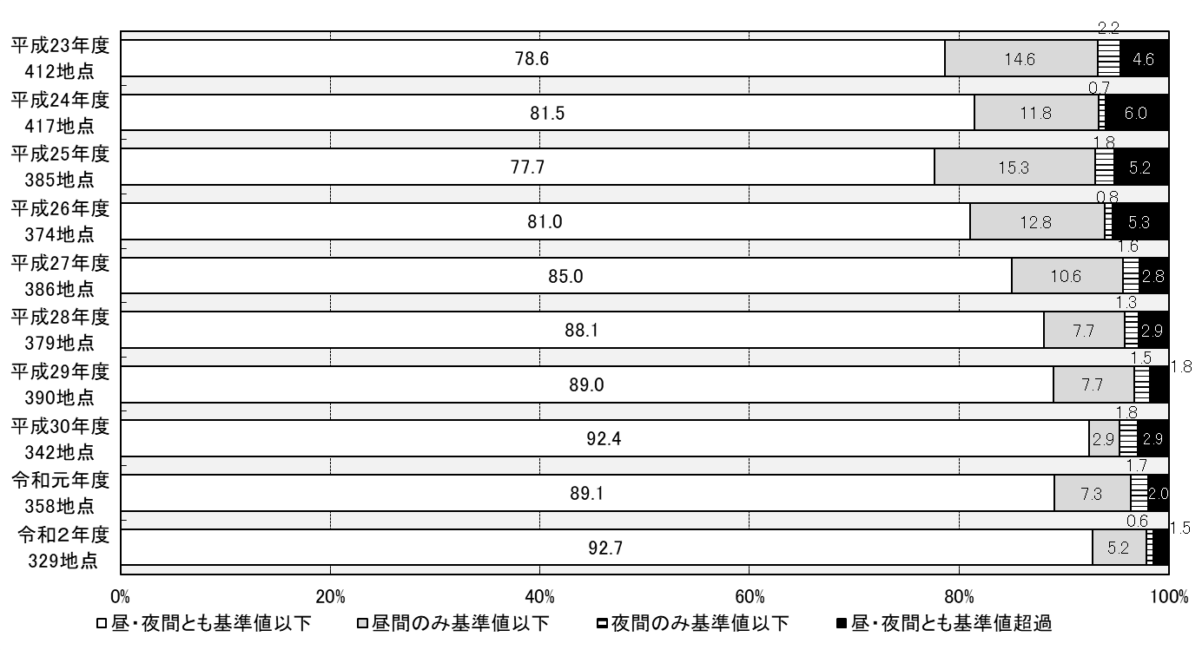
注 ） １ 昼間：午前６時～午後１０時 夜間：午後１０時～翌日の午前６時
２ 環境保全目標の地域の類型及び目標値は下表のとおり
３ ％値は総数に対する割合で、項目ごとに四捨五入しているため、合計は100％に ならない場合がある。

騒音に係る環境保全目標（一般地域）
地域の  類 型 | 目 標 値  （デシベル） |  | 該当地域
ＡＡ | 昼間 | ５０ 以下 | 富田林市大字甘南備  大阪府立こんごう福祉センターの敷地
ＡＡ | 夜間 | ４０ 以下 | 富田林市大字甘南備  大阪府立こんごう福祉センターの敷地
Ａ | 昼間 | ５５ 以下 | 都市計画法(昭和43年法律第100号)第２章の規定により定められた  第１種低層住居専用地域、第２種低層住居専用地域、第１種中高層住居  専用地域、第２種中高層住居専用地域及び田園住居地域
Ａ | 夜間 | ４５ 以下
Ｂ | 昼間 | ５５ 以下 | 都市計画法第２章の規定により定められた第１種住居地域、第２種住居  地域及び準住居地域並びに同法第８条第１項第１号に規定する用途地域の指定のない地域（ＡＡに該当する地域、関西国際空港及び八尾空港の  敷地並びに工業用の埋立地を除く。）
Ｂ | 夜間 | ４５ 以下
Ｃ | 昼間 | ６０ 以下 | 都市計画法第２章の規定により定められた近隣商業地域、商業地域、  準工業地域(関西国際空港及び大阪国際空港の敷地を除く。)及び工業  地域(関西国際空港の敷地を除く。)
Ｃ | 夜間 | ５０ 以下
４－２ 環境騒音（道路に面する地域）の環境保全目標達成状況の推移（面的評価）

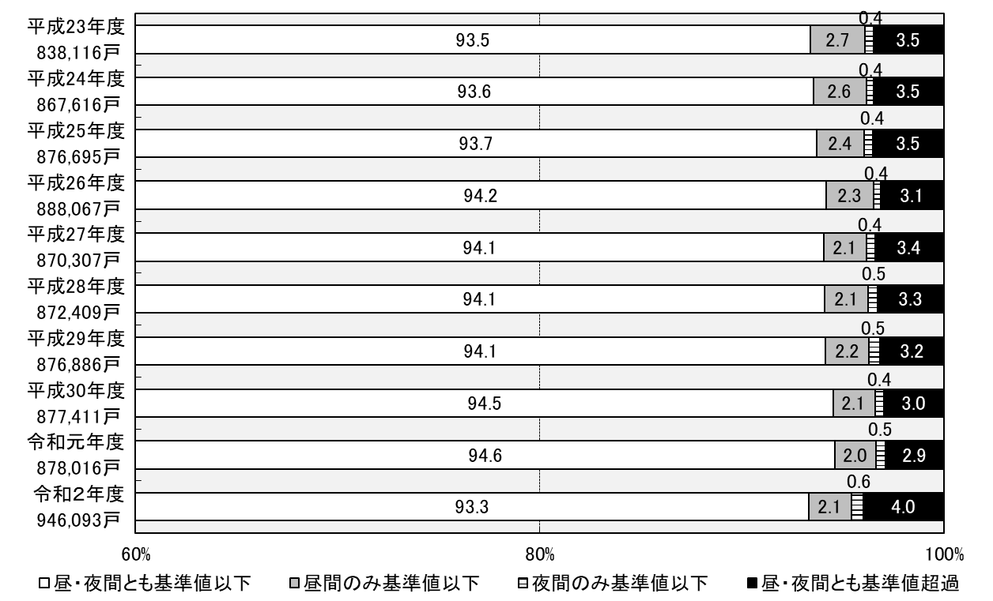
注 ） １ 昼間：午前６時～午後10時 夜間：午後10時～翌日の午前６時
２ 環境保全目標の地域の区分及び目標値は次表のとおり
３ ％値は総数に対する割合で、項目ごとに四捨五入しているため、合計は100％に ならない場合がある。

道路種類別の環境保全目標達成状況
（令和２年度）
 |  | 路線  延長  (km) | 住居等  戸数  （戸） | 昼･夜間とも  目標値以下  (%) | 昼間のみ  目標値以下  (%) | 夜間のみ  目標値以下  (%) | 昼･夜間とも  目標値超過  (%)
道路種類別の内訳 | 高速自動車国道 | 59.1 | 12,367 | 92.2 | 0.5 | 1.2 | 6.0
道路種類別の内訳 | 都市高速道路 | 47.8 | 39,296 | 91.3 | 1.8 | 0.0 | 6.9
道路種類別の内訳 | 一般国道 | 574.1 | 243,384 | 89.2 | 3.6 | 0.5 | 6.8
道路種類別の内訳 | 府道 | 1,296.3 | 479,238 | 95.1 | 1.5 | 0.8 | 2.7
道路種類別の内訳 | 市町村道 | 200.1 | 238,534 | 92.7 | 2.6 | 0.3 | 4.4
注 ） １ 複数道路が並走する区間（高架の高速道路と平面の府道など）については、
沿道住居等に近い側の道路を代表道路として集計を行った。
２ 本表では、道路交差部等の評価戸数の重複を除していないため、住居等戸数
の合計値が上図と一致しない。
３ ％値は総数に対する割合で、項目ごとに四捨五入しているため、合計は100％に
ならない場合がある。

騒音に係る環境保全目標(道路に面する地域)
地域の区分 | 目 標 値（デシベル）
地域の区分 | 昼間 | 夜間
Ａ地域のうち２車線以上の車線を有する道路に面する地域 | ６０ 以下 | ５５ 以下
Ｂ地域のうち２車線以上の車線を有する道路に面する地域及びＣ地域のうち車線を有する道路に面する地域 | ６５ 以下 | ６０ 以下
備考 車線とは、１縦列の自動車が安全かつ円滑に走行するために必要な一定の幅員を有する帯状の車道部分をいう。

この場合において、幹線交通を担う道路に近接する空間については、上表にかかわらず、特例として下表の目標値の欄に掲げるとおりとする。
目 標 値（デシベル）
昼間 | 夜間
７０ 以下 | ６５ 以下
備考
個別の住居等において騒音の影讐を受けやすい面の窓を主として閉めた生活が営まれていると認められるときは、屋内へ透過する騒音に係る目標(昼間にあっては45デシベル以下、夜間にあっては40デシベル以下)によることができる。
備考
(１)「幹線交通を担う道路」とは、次に掲げる道路をいうものとする。

① 道路法(昭和27年法律第180号)第３条に規定する高速自動車国道、一般国道、府道及び市町村道(市町村道にあっては、４車線以上の区間に限る。)

② ①に掲げる道路を除くほか、道路運送法(昭和26年法律第183号)第２条第８項に規定する一般自動車道であって都市計画法施行規則(昭和44年建設省令第49号)第７条第１号に規定する自動車専用道路
(２)「幹線交通を担う道路に近接する空間」とは、次の車線数の区分に応じ道路端からの距離によりその範囲を特定するものとする。
① ２車線以下の車線を有する幹線交通を担う道路 15メートル
② ２車線を超える車線を有する幹線交通を担う道路 20メートル
４－３ 自動車騒音に係る要請限度（道路に面する地域）の超過状況
（令和２年度）
（１）地域の類型別
上段：％
下段：地点数

地域の類型 | 地点数 | 昼・夜間とも  要請限度値  超過 | 昼間のみ  要請限度値  超過 | 夜間のみ  要請限度値  超過 | 昼・夜間とも  要請限度値  以下
a区域及びb区域のうち１車線を有する  道路に面する区域 | 0 | - | - | - | -
a区域及びb区域のうち１車線を有する  道路に面する区域 | 0 | 0 | 0 | 0 | 0
a区域のうち２車線以上の車線を有する  道路に面する区域 | 5 | 0.0 | 0.0 | 0.0 | 100.0
a区域のうち２車線以上の車線を有する  道路に面する区域 | 5 | 0 | 0 | 0 | 5
b区域のうち２車線以上の車線を有する道路に面する  区域及びc区域のうち車線を有する道路に面する区域 | 6 | 0.0 | 0.0 | 0.0 | 100.0
b区域のうち２車線以上の車線を有する道路に面する  区域及びc区域のうち車線を有する道路に面する区域 | 6 | 0 | 0 | 0 | 6
幹線交通を担う道路に近接する区域 | 279 | 1.1 | 0.0 | 1.1 | 97.8
幹線交通を担う道路に近接する区域 | 279 | 3 | 0 | 3 | 273
全 区 域 | 290 | 1.0 | 0.0 | 1.0 | 97.9
全 区 域 | 290 | 3 | 0 | 3 | 284
注) １ 昼間：午前６時～午後10時 夜間：午後10時～午前６時
２ 要請限度の区域の区分及び値は<参考>のとおり
３ %値は総数に対する割合で、項目ごとに計算して四捨五入しているため、
合計は100%にならない場合がある。
４ ‐は測定地点なしを示す。

（令和２年度）
上段：％
下段：地点数
（２）道路種類別

道路種 |  | 地点数 | 昼・夜間とも  要請限度値超過 | 昼間のみ  要請限度値超過 | 夜間のみ  要請限度値超過 | 昼・夜間とも  要請限度値以下
道路種類別の内訳 | 高速自動車国道 | 7 | 0.0 | 0.0 | 0.0 | 100.0
道路種類別の内訳 | 高速自動車国道 | 7 | 0 | 0 | 0 | 7
道路種類別の内訳 | 都市高速道路 | 2 | 0.0 | 0.0 | 0.0 | 100.0
道路種類別の内訳 | 都市高速道路 | 2 | 0 | 0 | 0 | 2
道路種類別の内訳 | 一般国道 | 111 | 1.8 | 0.0 | 0.9 | 97.3
道路種類別の内訳 | 一般国道 | 111 | 2 | 0 | 1 | 108
道路種類別の内訳 | 府道 | 143 | 0.7 | 0.0 | 1.4 | 97.9
道路種類別の内訳 | 府道 | 143 | 1 | 0 | 2 | 140
道路種類別の内訳 | 市町村道等 | 27 | 0.0 | 0.0 | 0.0 | 100.0
道路種類別の内訳 | 市町村道等 | 27 | 0 | 0 | 0 | 27
全 体 |  | 290 | 1.0 | 0.0 | 1.0 | 97.9
 |  | 290 | 3 | 0 | 3 | 284
注) １ 上表の注１～３と同じ。
２ 複数道路が並走する区間（高架の高速道路と平面の府道など）については、測定位置に近い側の道路を代表道路として集計を行った。
<参考>
騒音規制法第17条第1項の規定に基づく指定地域内における自動車騒音の限度（要請限度）

時間の区分  区域の区分 | 昼間 | 夜間
ａ区域及びｂ区域のうち１車線を有する道路に面する区域 | 65デシベル | 55デシベル
ａ区域のうち２車線以上の車線を有する道路に面する区域 | 70デシベル | 65デシベル
ｂ区域のうち２車線以上の車線を有する道路に面する区域  及びｃ区域のうち車線を有する道路に面する区域 | 75デシベル | 70デシベル
備考
ａ区域、ｂ区域及びｃ区域とは、それぞれ次の各号に掲げる区域として市町村長が定めた区域をいう。
１ ａ区域 専ら住居の用に供される区域
２ ｂ区域 主として住居の用に供される区域
３ ｃ区域 相当数の住居と併せて商業、工業等の用に供される区域

ただし、幹線交通を担う道路に近接する区域については、上表にかかわらず、次表の要請限度の値の欄に掲げるとおりとする。
要請限度の値（デシベル）
昼間 | 夜間
７５ 以下 | ７０ 以下
備考
(１)「幹線交通を担う道路」とは、次に掲げる道路をいうものとする。

① 道路法(昭和27年法律第180号)第３条に規定する高速自動車国道、一般国道、府道及び市町村道(市町村道にあっては、４車線以上の区間に限る。)

② ①に掲げる道路を除くほか、道路運送法(昭和26年法律第183号)第２条第８項に規定する一般自動車道であって都市計画法施行規則(昭和44年建設省令第49号)第７条第１号に規定する自動車専用道路
(２)「幹線交通を担う道路に近接する区域」とは、車線数の区分に応じた次に示す道路端からの距離の範囲とする。
① ２車線以下の車線を有する幹線交通を担う道路 15メートル
② ２車線を超える車線を有する幹線交通を担う道路 20メートル
４－４ 新幹線鉄道騒音の環境保全目標達成状況の推移
備考
（１） 環境保全目標の地域の類型は次のとおり。
Ⅰ ： 主として住居の用に供される地域
Ⅱ ： I 以外の地域であって通常の生活を保全する必要がある地域
（２） 環境保全目標の目標値は次のとおり。
地域の類型 | 目標値（単位 デシベル）
Ⅰ | ７０以下
Ⅱ | ７５以下

（３） 年度によって測定地点数が異なる。

（４） 令和２年度のⅡ類型の測定は実施なし。

４－５ 府条例に基づく届出施設の種類別届出状況

（令和３年度）
届出の種類 | 府生活環境の保全等に関する条例
届出の種類 | 騒 音（件） | 振 動（件）
設 置 | 244 | 14
使 用 | 1 | 1
施設数変更 | 79 | 20
騒音又は振動の  防止方法変更 | 1 | 0
氏名等変更 | 221 | 50
使 用 全 廃  （使用廃止） | 51 | 7
承 継 | 21 | 7
合 計 | 618 | 99

４－６ 府条例に基づく特定建設作業の実施届出状況

（騒 音） （令和３年度）
建 設 作 業 の 種 類 |  | 件 数
１ | くい打機等を使用する作業 | 12
２ | びょう打機を使用する作業 | 0
３ | さく岩機を使用する作業 | 105
４ | 空気圧縮機を使用する作業 | 74
５ | コンクリートプラント等を設けて行う作業 | 1
６ | バックホウを使用する作業 | 895
７ | トラクターショベルを使用する作業 | 12
８ | ブルドーザーを使用する作業 | 6
９ | 6、7、8の作業以外のブルドーザー、ショベル系  掘削機械等を使用する作業 | 14,624
10 | コンクリートカッターを使用する作業 | 3,124
11 | 鋼球を使用する破壊作業 | 14
合 計 |  | 18,857

（振 動） （令和３年度）
建 設 作 業 の 種 類 |  | 件 数
１ | くい打機等を使用する作業 | 12
２ | 鋼球を使用する破壊作業 | 1
３ | 舗装版破砕機を使用する作業 | 7
４ | ブレーカー（手持ち式を除く）を使用する作業 | 141
５ | ブルドーザー又はショベル系掘削機械等を  使用する作業 | 15,488
合 計 |  | 15,649

４－７ 工場・事業場の騒音・振動による苦情件数の推移

(１) 騒音

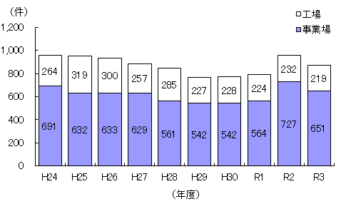

(２) 振動

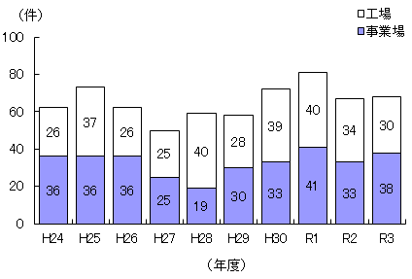

４－８ 建設作業の騒音・振動による苦情件数の推移

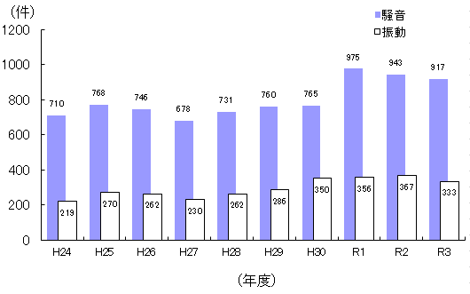
４－９ 鉄軌道の騒音・振動による苦情件数の推移

（１）新幹線

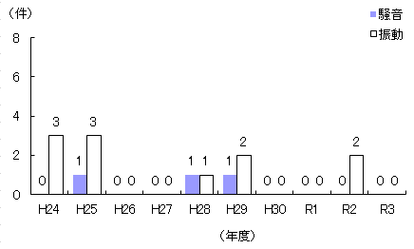

（２）在来線（新幹線を除く）

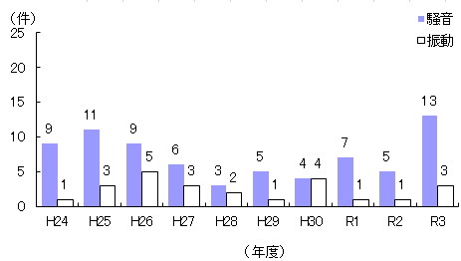

４－１０ 拡声機・カラオケ・生活騒音による苦情件数の推移

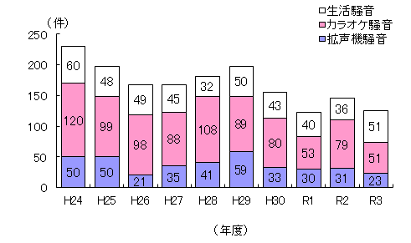
４－１１ 生活騒音による苦情内訳・苦情件数の割合

（令和３年度）
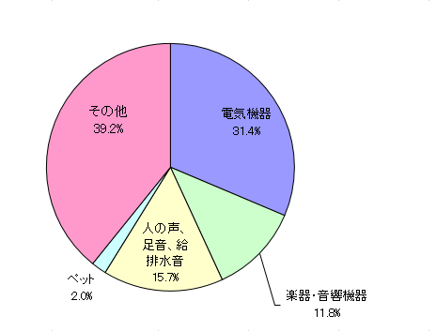
注）％値は総数に対する割合で、項目ごとに四捨五入しているため、合計は100％に ならない場合がある。

４－１２ 低周波音による苦情件数の推移

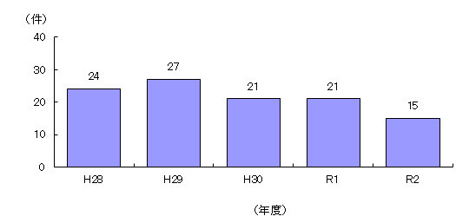
４－１３ 用途地域別の騒音・振動の苦情件数の割合

(１) 騒音 （令和３年度）

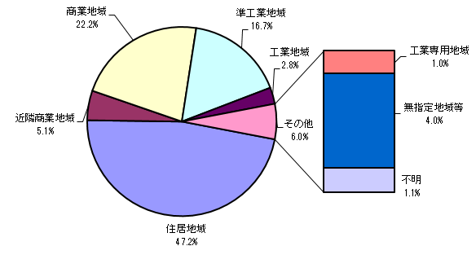

(２) 振動 （令和３年度）
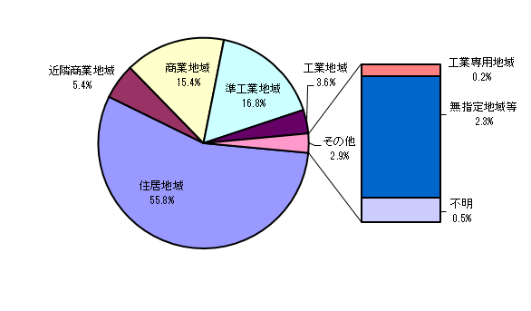
注）％値は総数に対する割合で、項目ごとに四捨五入しているため、合計は100％に ならない場合がある。
４－１４ 自動車騒音対策の体系

発生源対策
自 動 車 騒 音 対 策
（１）自動車騒音の大きさの許容限度の強化
（２）整備不良車に対する取締りの実施

交通流対策
（１）生活の場における交通対策の推進
生活道路等における大型自動車の通行禁止規制
歩行者の交通規制
（２）幹線道路等における交通対策の推進
最高速度規制等の交通規制

道路構造対策
（１）路面の改良
低騒音舗装の敷設、路面の補修
（２）遮音壁・植樹帯の設置

沿道対策
（１）緩衝空間の確保等
公園・緑地の配置、緩衝建築物の整備・立地誘導

４－１５ 大阪国際空港周辺における航空機公害対策の体系図

４－１６ 大阪国際空港周辺における騒防法に基づく騒音対策区域

注）騒防法とは「公共用飛行場周辺における航空機騒音による障害の防止等に関する法律」

４－１７ 航空機宣伝放送に係る自主規制の内容

※全日本航空事業連合会関西地区会放送委員会による自主規制
項 目 | 自主規制開始日 | 自主規制の内容
放送開始時間 | 昭和48年1月4日 | 放送開始時間を午前10時以降とする。
休日の中止 | 昭和48年12月31日 | 日曜、祝日の放送を全面的に中止する。
土曜日午前中の中止 | 昭和50年12月１日  昭和52年3月20日 | 枚方市、守口市、交野市、寝屋川市、門真市、大東市、四條畷市の７市の上空では土曜日の午前中は放送を実施しない。  大阪市（東淀川区、淀川区、西淀川区）、高槻市、茨木市、吹田市、豊中市、池田市、箕面市、摂津市、島本町、能勢町、豊能町の上空では土曜日の午前中は放送を実施しない。
装置の設置 | 昭和52年8月19日 | 拡声機に加えられる入力が、府生活環境の保全等に関する条例施行規則に定める最大入力を上回ることのないよう自動的に制限される装置を設置する。
４－１８ 府内における一般環境中の低周波音の音圧レベル

○：各地点の数値
◆：算術平均値
L_{Z}50
L_{Z}eq

注）１．平成14～16年度に93地点で測定。
２．図左側は、１～90Hzのオーバーオールの等価音圧レベル（Ｌeq）を示す。
３．図右側は、１～90Hzのオーバーオールの時間率音圧レベルの中央値（Ｌ₅₀）を示す。
４．両図とも平坦値（聴感補正なし）を示す。

